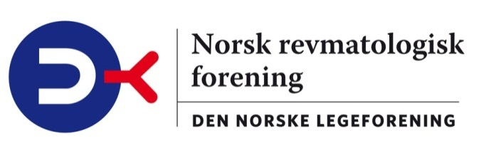

Seminar NRF om samarbeid i norsk revmatologi
Norsk revmatologisk forenings julemøte 2017
Sted: Clarion Hotel & Congress Oslo Airport
Onsdag 22.november 2017.
I seminaret ønsker NRF å engasjere deltakerne ved aktiv deltakelse i gruppearbeid og diskusjoner.
Hvilke utfordringer og muligheter har vi for å fremme samarbeid i norsk revmatologi.
10.00- 10.10 Velkommen og innledning ved leder Norsk revmatologisk forening Dag Soldal
10.10-10.55. Innledning ved Anne Hege Aamodt, leder av Norsk nevrologisk forening. Hvordan samarbeider et annet fagområde, og hva er gevinstene.
11.00- 11.20 Hvilke områder samarbeider revmatologene i dag, og hvor bør vi bli bedre. Øyvind Molberg
11.20- 12.10 Status samarbeid, muligheter og utfordringer. Vi deler deltakerne i grupper innenfor ulike mulige samarbeidsarenaer. Først korte innledninger til gruppearbeid og diskusjon:
- Register. Innledning v/Bjørg-Tilde Svanes Fevang
- Fagprosedyrer. Innledning v/ Maud Kristine Aga Ljoså
- Spesialistutdanningen. Innledning v/ Erik Rødevand
- Rehabiliteringsområdet. Innledning v/ Rikke Moe
- Forskning. Innledning v/ Espen Haavardsholm

12.15 – 13.15 Lunsj
13.15-14.30 Gruppearbeid

14.30- 15.30. Presentasjon av gruppearbeid og diskusjon
15.30. Slutt

